**Проектная деятельность в средней группе «Б» «Радуга»**

**МБДОУ №96 г.Владикавказ**

**по теме: «Если хочешь быть здоров»**

воспитатели: Хетагурова А.К., Танделова С.М.

дата проекта: 25 апреля-8 мая 2017г.

**Вид проекта:** практико-ориентированный;

**Участники проекта:** дети, педагоги, родители;

**Продолжительность проекта**: средней срочности апрель-май

**Проблема:** дети часто болеют

**Цель проекта:** познакомить детей среднего дошкольного возраста с понятиями ЗОЖ (здоровый образ жизни)

**Задачи проекта:**

**1.** Обогатить представления детей о здоровье ,как о ценности.

**2**. Охрана и укрепление физического здоровья детей.

**3**. Воспитывать у детей интерес к занятиям физической культурой.

**4.** Создать условия в группе для самостоятельной деятельности по развитию представлений ЗОЖ.

**5.** Привлечь родителей к взаимодействию с детским садом по развитию у детей представлений ЗОЖ.

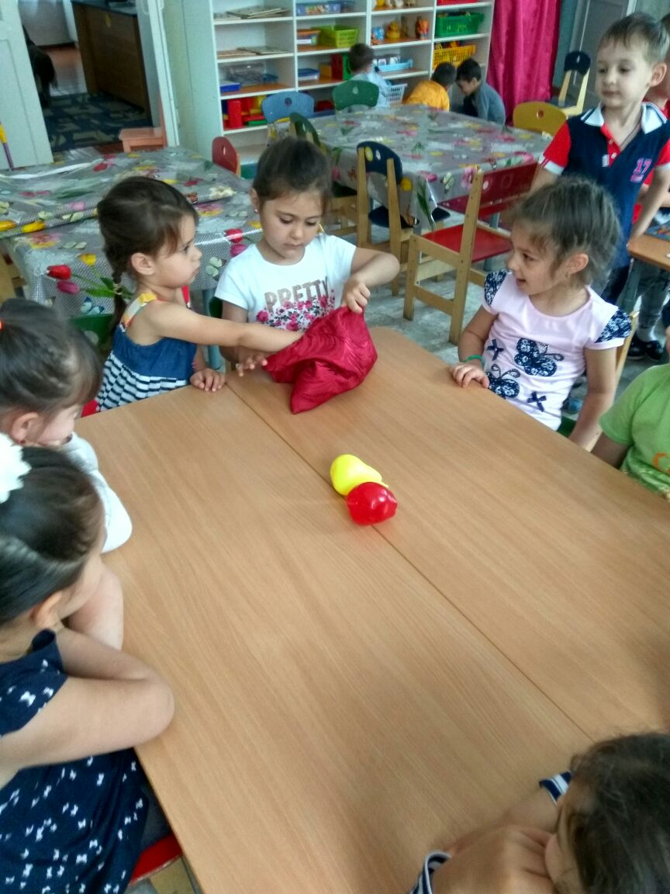

**Дидактическая игра «Узнай на ощупь»**

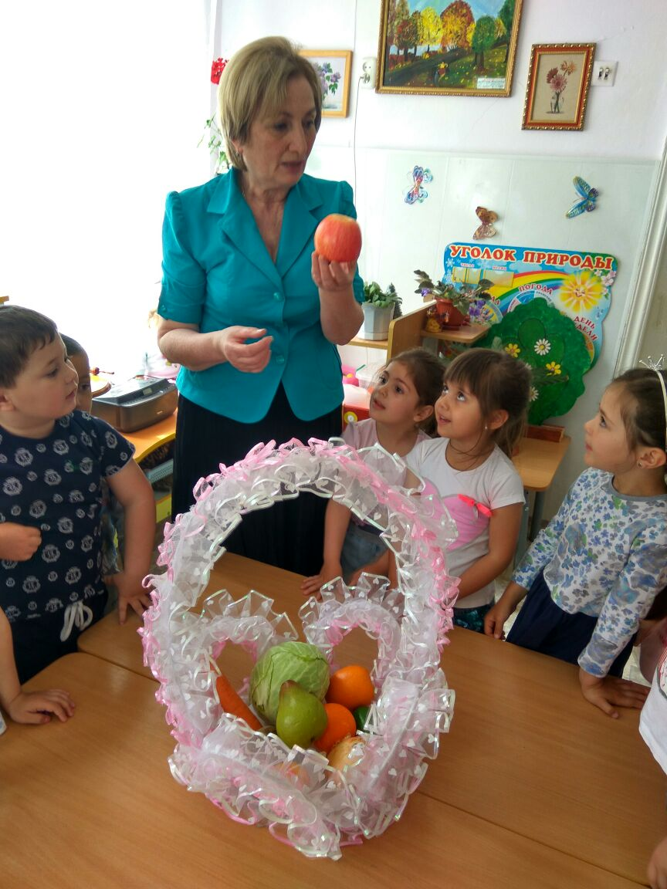

**«Гостинцы от Феи витаминов»**

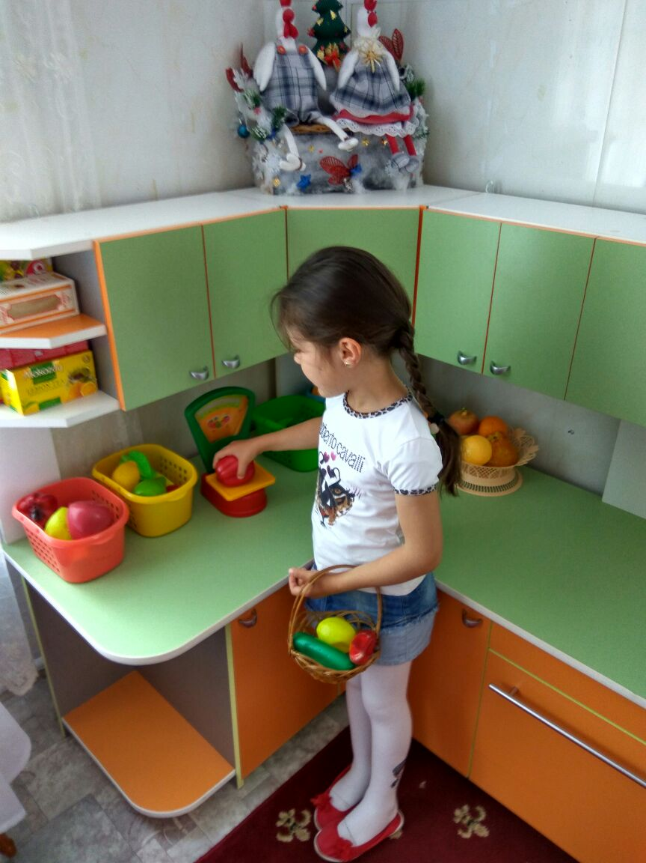**Дидактическая игра**

**«Выбираю полезные продукты для здоровья»**

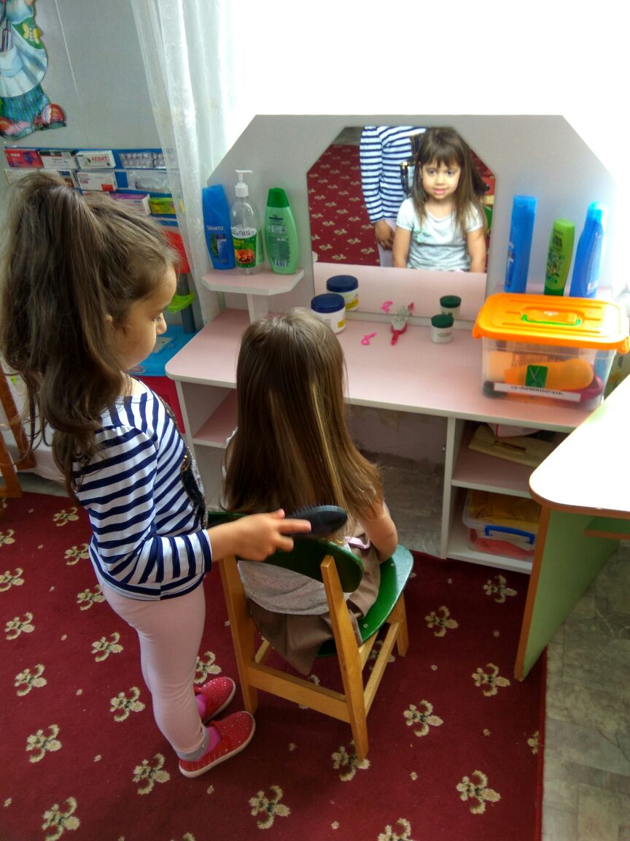

**Дидактическая игра «Салон красоты»**

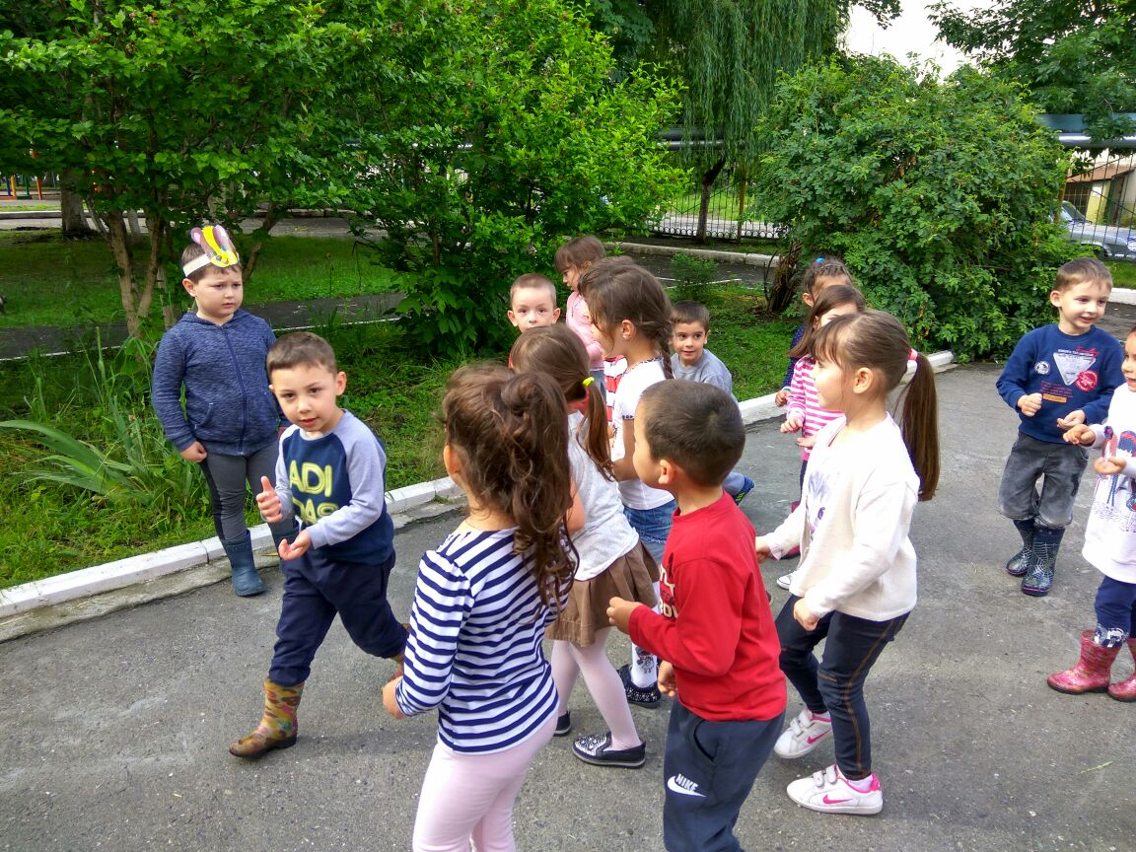

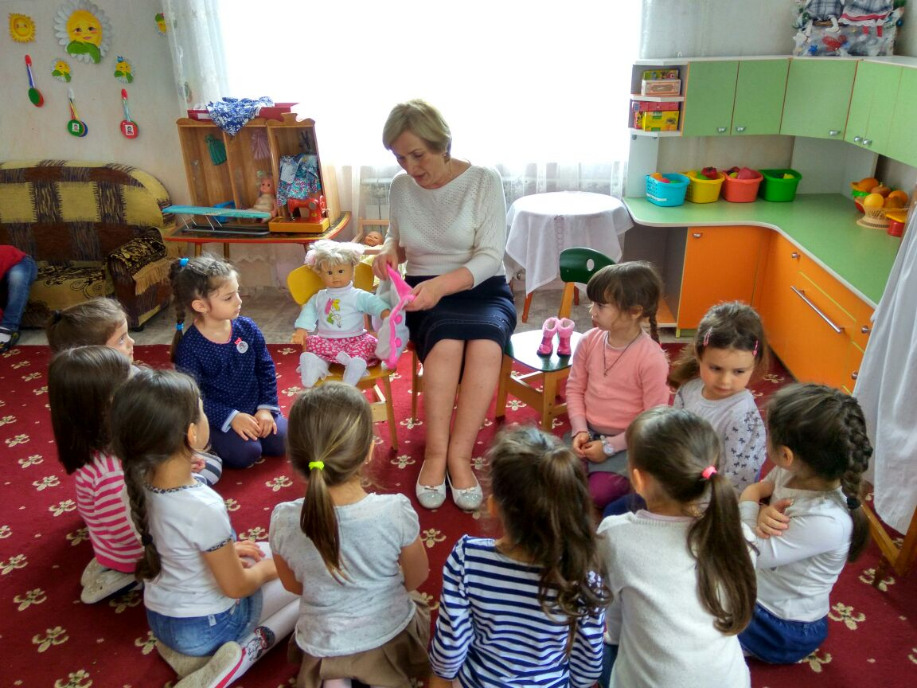

**Беседа с детьми «Учимся правильно одеваться по погоде»**

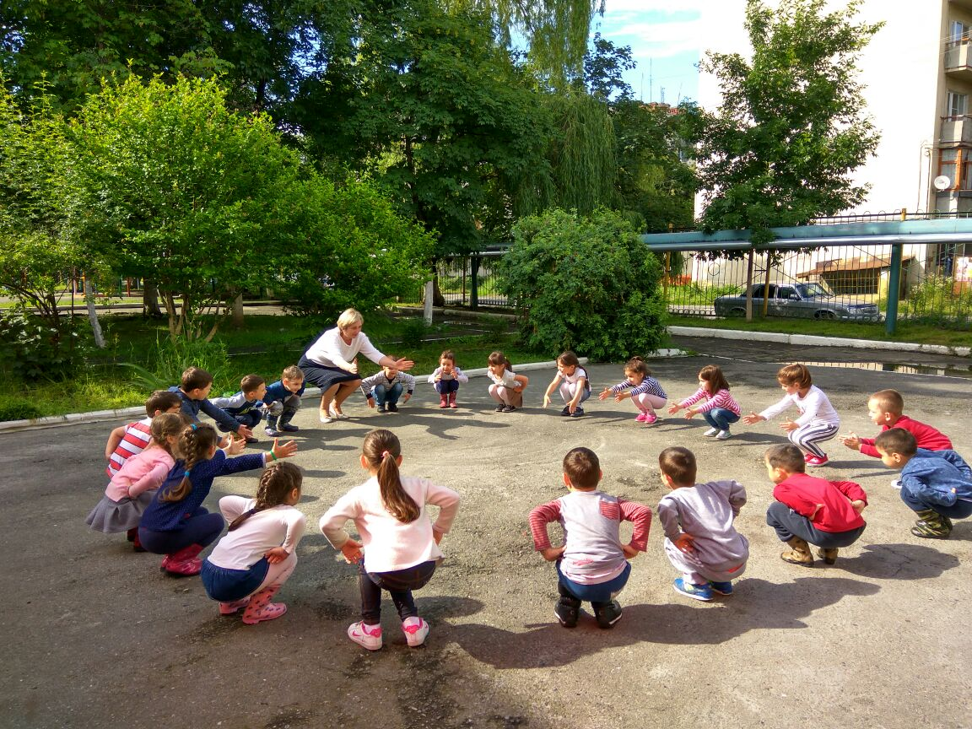

**«На зарядку становись»**

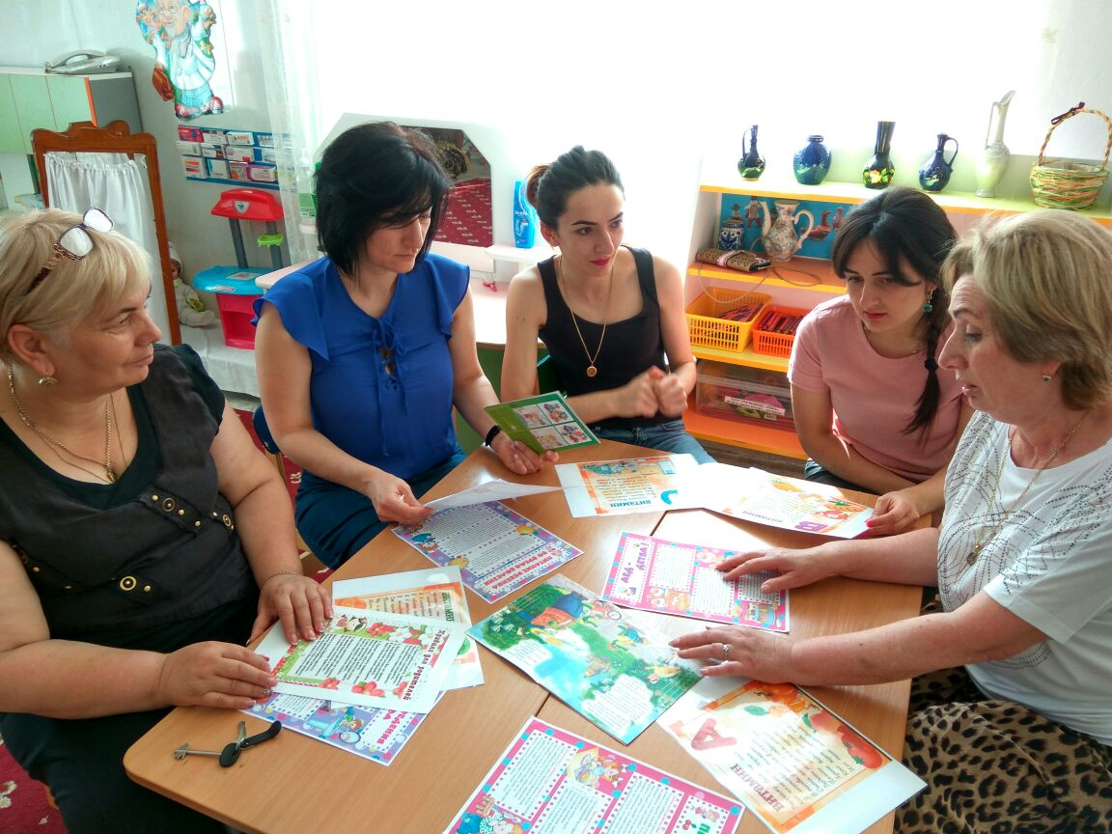

**Сотрудничество детского сада с родителями**

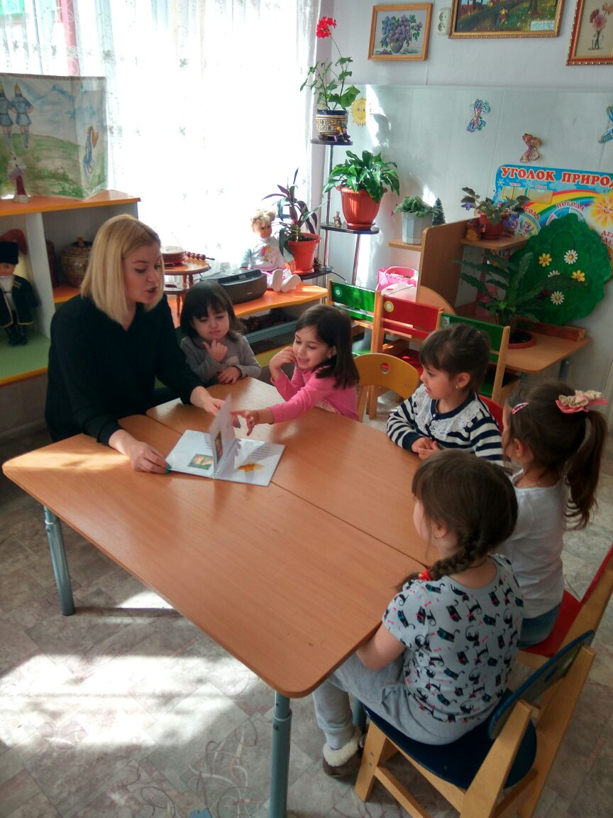

**Совместное творчество родителей и детей**